Estudo roteiro AtivMob
15 promotores no Auto serviço
5 promotores com 5 clientes nos roteiros!
Cenário 1
Tirando 1 promotor e redistribuindo as lojas para os que tem menos clientes nos roteiros, não levando em conta a sua região geográfica
Dos quatro promotores restantes, cada um receberá uma loja, totalizando seis lojas para cada.

Cenário 2
Com a retirada de um promotor e a redistribuição das lojas com base na proximidade geográfica e na carga atual dos roteiros, Bruno Alves ficaria responsável por 8 clientes e Laryssa Kelvin por 7 clientes, considerando também o tempo de empresa de ambos.

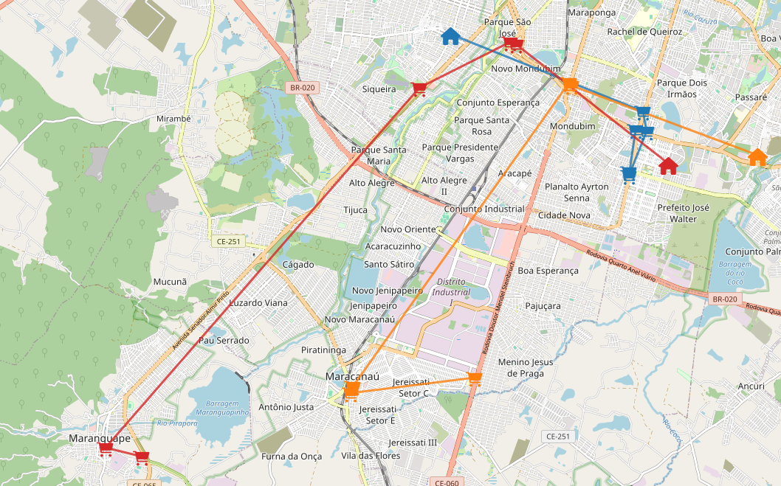

Com a retirada de um promotor e a redistribuição das lojas com base na região geográfica e na quantidade atual de clientes por roteiro, o novo promotor ficaria responsável por 10 lojas. (Promotores Natalia Oliveira e Henrique Ponce)
